СТМ-СТС исследования гибридных структур сверхпроводник-топологический изолятор
Баранов Д.С.
аспирант
Институт Физики Твердого Тела Российской Академии Наук, Черноголовка, Московская область, Россия
сотрудник (инженер)
Московский Физико-Технический Институт (Государственный Университет), Долгопрудный, Московская область, Россия
LPEM ESPCI-ParisTech, Париж, Франция
E-mail: denbaranv@rambler.ru
Сверхпроводимость – явление, при котором ток в проводнике может протекать бездиссипативно в связи с квантово-когерентным поведением электронов, которые могут быть описаны единой волновой функцией [2]. Сверхпроводниками являются не только чистые элементы, но и сплавы на их основе, а также интерметаллиды. Если обеспечить хороший металлический контакт между сверхпроводником и несверхпроводящим материалом, то вблизи такой границы могут возникать экзотические квантовые эффекты.
Так, например, при контакте сверхпроводник-нормальный металл возникает эффект близости, который заключается в проникновении на некоторую глубину нормального металла наведенной сверхпроводящей волновой функции. Глубина проникновения определяется длиной квантовой когерентности электронов (размер куперовской пары) в данном материале. Кроме того, существует обратный эффект близости, который проявляется в небольшом подавлении сверхпроводимости самого сверхпроводника вблизи границы на расстоянии порядка длины когерентности в сверхпроводнике. Более экзотическими объектами исследования являются структуры сверхпроводник-ферромагнетик и сверхпроводник-топологический изолятор. В системах сверхпроводник-ферромагнетик недавно было обнаружено явление возвратной сверхпроводимости, связанное с инверсией, наведенной сверхпроводящей волновой функции в слой ферромагнетика [6]. Эффект инверсии также лежал в основе создания джозефсоновского Пи-контакта [1].
Система сверхпроводник-топологический изолятор, где топологический изолятор — это материал, который в объеме является изолятором, а на поверхности имеет двумерные электронные состояния с высокой подвижностью [4], вызывает большой интерес с точки зрения потенциальной возможности ее использования в квантовых вычислениях. Топологически защищенные 2D системы интересны тем, что в них электроны движутся по тонкому поверхностному слою и не рассеиваются на дефектах или от других возмущений среды, т.е. могут образовывать очень устойчивые квантовые состояния, подчиняющиеся неабелевой статистике.
В данной работе мы представляем СТМ-СТС исследования электронных свойств гибридных структур сверхпроводник-топологический изолятор, где в качестве сверхпроводника используются островки свинца, напыленные на поверхность Bi₂Te₃. Островки свинца напылялись на поверхность топологического изолятора в условиях сверхвысокого вакуума со скоростью ~1 Å/мин при комнатной температуре. В процессе напыления на поверхности топологического изолятора сначала образуется смачивающий несверхпроводящий аморфный слой свинца толщиной ~1 нм, а затем начинают образовываться островки по механизму Странского-Крастанова. На рис.1а изображена топография поверхности после напыления пленки свинца толщиной ~2 нм. Высота островков при этом варьируется от 2 до 7 нм. После получения топографического изображения в той же области снимались СТС-карты поверхности с высоким пространственным разрешением, при этом амплитуда развертки составляла ±5 мВ. На картах было обнаружено неоднородное распределение сверхпроводящей щели, зависящей от толщины островка (рис. 1б), которое может быть связано с инверсным эффектом близости от подложки, либо размерным эффектом. Исследования в широком диапазоне энергий (вплоть до 1 В) не продемонстрировали наличия размерного квантования в островках, как это наблюдалось в работе [3], что может свидетельствовать о том, что под островком сохранился непрерывный спектр топологически защищенных поверхностных состояний кристалла Bi2Te3.
В то же время между островками сохранился смачивающий аморфный слой свинца, на поверхности которого наблюдается однородное распределение наведенной сверхпроводимости, т.е. наблюдается мини-щель. Это свидетельствует о возможном аномально большом эффекте близости, не свойственном для аналогичных систем, где в качестве подложки используется кремний.

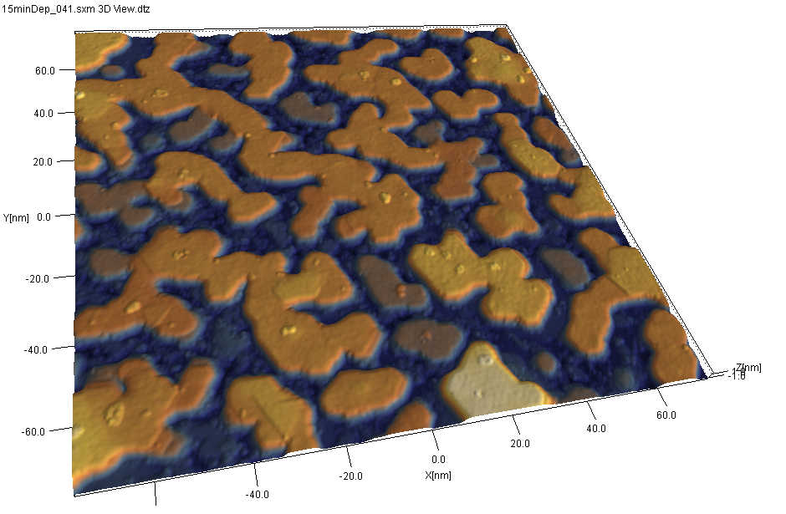 | 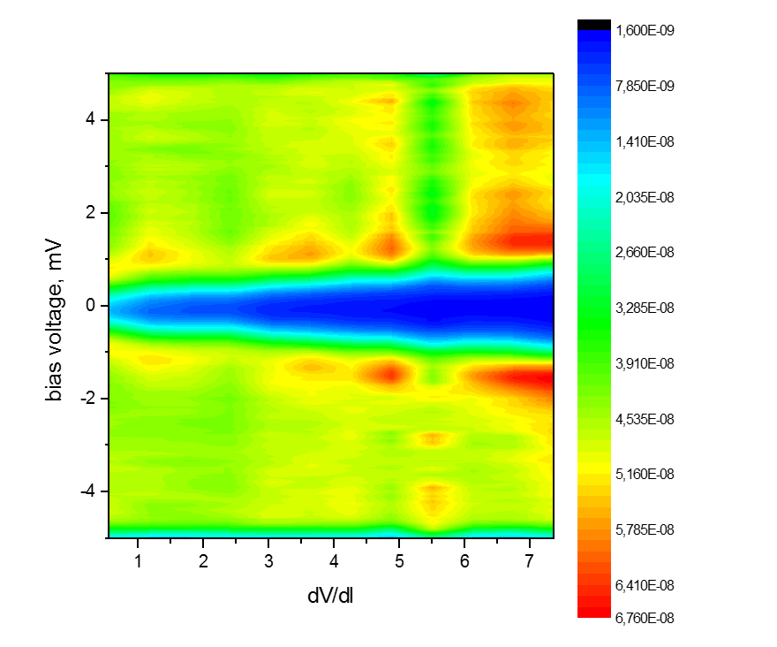
а) | б)
Рис. 1: а) 3D карта островков свинца на поверхности топологического изолятора Bi₂Te₃; б) спектр щели в зависимости от толщины свинцового островка;

Работа проведена при поддержке грантов РФФИ 16-02-00727, 16-32-00309.
Выражаю благодарность научному руководителю, к.ф.-м.н. Столярову В.С. и профессору ESPCI ParisTech Родичеву Д.Ю.

Литература
- Рязанов В.В. Джозефсоновский π-контакт сверхпроводник – ферромагнетик – сверхпроводник как элемент квантового бита (эксперимент), УФН, 169:8 (1999), 920–922
- Шмидт В.В. Введение в физику сверхпроводников, М.:МЦНМО, 2000
- Brun C., Hong I-Po, Patthey F., Sklyadneva I.Yu., Heid R, Echenique, P.M., Bohnen K.P., Chulkov E.V., Schneider W. Reduction of the superconducting gap of ultrathin Pb islands grown on Si (111), Physical review letters 102:20 (2009)
- Kane C. L., Moore, J. E. Topological Insulators. Physics World 24: 32 (2011)
- Roditchev D., Brun C., Serrier-Garcia L., Cuevas J.C. Bessa V.H.L., Miloshevich M.V., Debontridder F., Stolyarov V.S., Cren T. Direct observation of Josephson vortex cores. Nature Physics 11, 332-337 (2015)
- Zdravkov V., Sidorenko A., Obermeier G., Gsell S., Schreck M., Müller C., Horn S., Tidecks R., Tagirov L.R. Reentrant Superconductivity in Nb/Cu 1− x Ni x Bilayers, Physical Review Letters 97: 5 (2006)

